Экспертизы, проводимые при пожаре

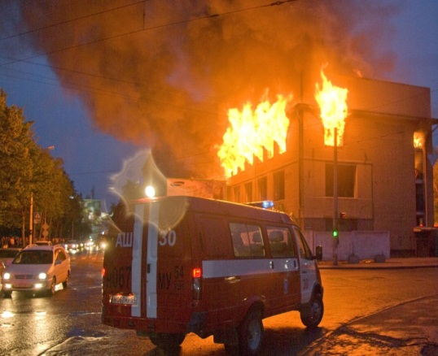
- пожаротехническая
- электротехническая
- химико-техническая
- КИВМИ
- криминалистическая
- комплексные экспертизы

